**OLUMLU DAVRANIŞ GELİŞTİRME**

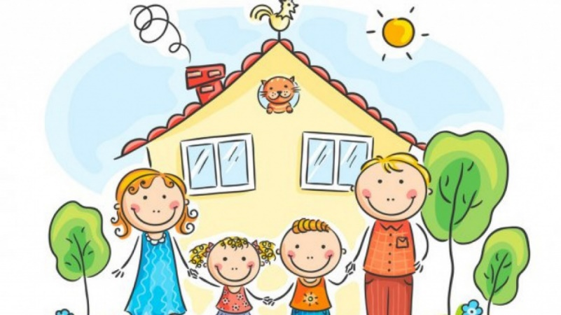

**Sevgili Anne ve Babalar,**

Belirli periyotlarla farklı konularda bilgilendirme çalışmaları yapmayı planlıyorum.

Çalışma planımızın bu haftaki konusu "Olumlu Davranış Geliştirme". Çocuklarımız sadece ailemizin bir parçası değildir. Okulda öğrenci olarak sınıfının bir parçası, mahallede mahalle sakini olarak bir fert kısacası içinde yaşadığımız toplumun bir üyesidir. Bu sebepledir ki çocuklarımızdan kendileri, çevresindeki diğer bireyler, aileler, toplum ve hatta ülkemizin geleceği adına beklenen bazı davranışlar vardır. Bu davranışları geliştirebildiği ölçüde kendilerini gerçekleştirebilir, sosyalleşebilir, toplumun sağlıklı bir üyesi haline gelebilir. Peki bu kadar önemli bir konuda biz anne babalara düşen görev ve sorumluluklar nelerdir?

Ebeveyn olmak demek, çocuğunuza iyiyi kötüden ayırmayı, nasıl iyi olunacağını ve nasıl kötü olunmayacağını öğretmek demektir. Çocuklarımız "olumsuz" davranışı öğrendikleri gibi, "olumlu" davranışı da bizlerin yönlendirmesi neticesinde öğrenebilirler. Eğer siz çocuğunuzla problem yaşıyorsanız problem tek taraflı yaşanamayacağı için bunun bir parçasısınız demektir. Eğer problemin parçası iseniz çözümün de parçası olmalısınız.

Bir davranışın öğrenilme sürecini incelemekle işe başlayalım. Bir davranışın öğrenilmesi çocuğun kendi deneyimi ile meydana geleceği gibi çevresinde gördüğü kendine model olarak aldığı kaynaklardan da gerçekleşebilir. Bu gerçekleşme olumlu ve olumsuz davranışların her biri için geçerlidir. Ancak burada çok ciddi bir gerçeklik var ki davranışların model olarak alınması her zaman bilinçli bir süreç değildir. Hiç farkında olmadan beyin model alınacak davranışı belirler, kodlar ve saklar. Benzer olan davranışlarla karşılaştığında sakladığı yerden çıkararak onu davranışa dönüştürür böylece kalıplaşır. Çoğu zaman ne birey bu davranışı ne zaman öğrendiğinin farkına varabilir ne de ebeveynler hangi olay karşısında öğrenildiğini anlayabilir.  Bu sebepledir ki bir çocuğun hayatına dokunan her birey bu konuda sorumluluk sahibi olması gerektiğini bilmeli ve düzgün bir rol model olmak için çalışmalı, varsa önce kendi olumsuz davranışlarını değiştirmek için çaba sarf etmelidir.

**OLUMLU VE POZİTİF DAVRANIŞLAR:**

Bireyin kendisine, bir başkasına ya da diğer canlı veya nesnelere zarar vermeyen tüm davranışları bu kapsamda değerlendirilir. İçinde yaşadığı aile, çevre ve toplumun değer yargılarına, davranış kalıplarına uygundur. Bireyler kendini ifade etme, temel iletişim becerileri, sosyalleşme gibi temel becerileri ailede öğrenir. Aile ortamında olumlu davranışların oluşması, oluşanların pekiştirilmesi için uygulanabileceklere bir göz atalım:

1.     Sadece koşulsuz sevildiklerini bilen çocuklar, başkalarıyla da karşılıklı güvene dayalı, bağlayıcı ilişkiler kurabilirler. Çocuğunuzu koşulsuz sevgiden mahrum bırakmayın.

2.      Onunla samimi bir iletişim ve ilişki kurun.

3.     Çocuğun kendi özgür iradesine saygı gösterildiğini hissetmesi gelişimi için büyük önem taşır çünkü bu sayede çocuk davranışları için sorumluluk almayı öğrenir.

4.     Çocuk ancak eğer kendi düşüncelerine önem verildiğini, ihtiyaçlarının algılandığını ve kendisine bir birey olarak değer verildiğini anlarsa kendisi hakkında olumlu bir imaj oluşturabilir. Düzenli olarak aşağılanan bir çocuğun öz saygısı ise olumsuz etkilenir. Yaşanan olumsuz olaylar karşısında çocuğunuzu aşağılamayın, karakterine ve kişiliğine yönelik olumsuz etiketlemeler yapmayın. Olay üzerinde konuşun. (Ders çalışmak istemeyen bir çocuğa "Seni tembel! Ders çalış" demek yerine "Senin ders çalışırken gördüğümde çok mutlu oluyorum. Düzenli çalışırsan hayallerine daha kolay ulaşırsın" denilebilir.

5.     Çocuğunuzun hatalı davranışlarına yönelik uyarıları yalnızken yapın. Olumlu davranışlarını ise herkesin içinde övebilirsiniz. Unutmayın disiplin anne baba ve çocuk arasındaki özel bir meseledir.

6.     Çocuğunuza karşı tehditler savurmayın, anlaşılır net kurallar koyun. Sınırları belli, kuralların net olarak ortaya konulduğu ortamlarda çocuklar kendilerini güvende hisseder. Ancak bu ortamda kurallar her birey için anlaşılır, net ve ortak olmalıdır, herkes uygulamalıdır.

7.     Çocukların olumlu davranışlar edinmesinde en önemli faktör olumlu modeller görmesidir. Telefonu hiç elinden düşürmeyen bir anne babanın çocuğuna teknolojik aletleri kullanmada sınır koyabilmesi çok beklenemez.

8.     Geliştirilmek istenen olumlu davranışın neden önemli olduğunun anlatılması aynı şekilde değiştirilmesi istenen olumsuz davranışın neden olumsuz olduğunun çocuğun gelişim seviyesine uygun olarak anlatılması, açıklanması çok önemlidir.

9.     Emir ve tehdit içeren cümleler olumlu davranışın kazanılması önünde engeldir.

10.   Çocuğun önüne alternatifler sunma olumsuz davranışın sönmesine ortadan kalkmasına yardımcı olur. (Bilgisayar oyununun başından kalkmayan bir çocuğa oyun oynamak, parka gitmek teklif edilebilir.)

11.   Tutarlı ve kararlı bir duruş olumlu davranış geliştirmede çok önemlidir. Hedeflenen davranışın zaman zaman yapılmasa da olabileceği fikrini vermek o davranışın terk edilebileceği fikrini oluşturur.

12.   Kendi aralarındaki anlaşmazlıkları şiddete başvurmadan konuşarak çözebilen anne babalar başkalarıyla olan problemlerini şiddetsiz çözebileceklerini öğretmiş olur. Huzurlu bir aile ortamı yeme içme kadar hayati önem taşır.

13.    Yetişkinlerin amacı çocukların olumsuz davranışlarını azaltıp, olumlu davranışlarını artırmak ve hayata hazır hale getirmektir. Çocukların doğru ve yanlışı ayırt edebilen ve herhangi bir dış denetim olmadığı halde tercihini doğrudan yana kullanan bireyler olmasını istiyorsak onların içsel ödül ve men etme mekanizmalarını geliştirmemiz gerekir.

UNUTMAYALIM Kİ çocuklar şahit olmadıkları hiçbir davranışı yapmazlar.

**"ÇOCUKLAR DUYAR, ÇOCUKLAR GÖRÜR, ÇOCUKLAR YAPAR"**

Sevgiyle ve sağlıkla kalın...

KİTAP ÖNERİSİ: Doğan CÜCELOĞLU İçimizdeki Çocuk

                       Çocuk Eğitiminde Pozitif Disiplin

                       Etkili Anne Baba Eğitimi

KAYNAKÇA:

1. Cüceloğlu, D. (2013).İçimizdeki çocuk. İstanbul: remzi Kitapevi.

2. Gençtan, E.(1999). İnsan Olmak. İstanbul: Remzi Kitapevi.